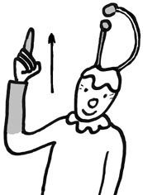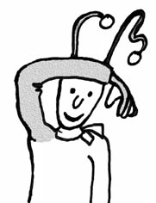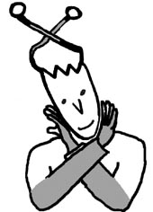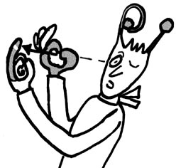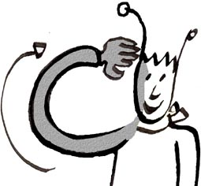

NOM : ............................ Prénom : ..................................

Cahier des sons

Classe de CP

Madame LACOUR Année scolaire : 2015/2016

***http://le-stylo-de-vero.eklablog.com***

***http://le-stylo-de-vero.eklablog.com***

NOM : ............................ Prénom : ..................................

Cahier des sons

Classe de CP

Madame LACOUR Année scolaire : 2015/2016